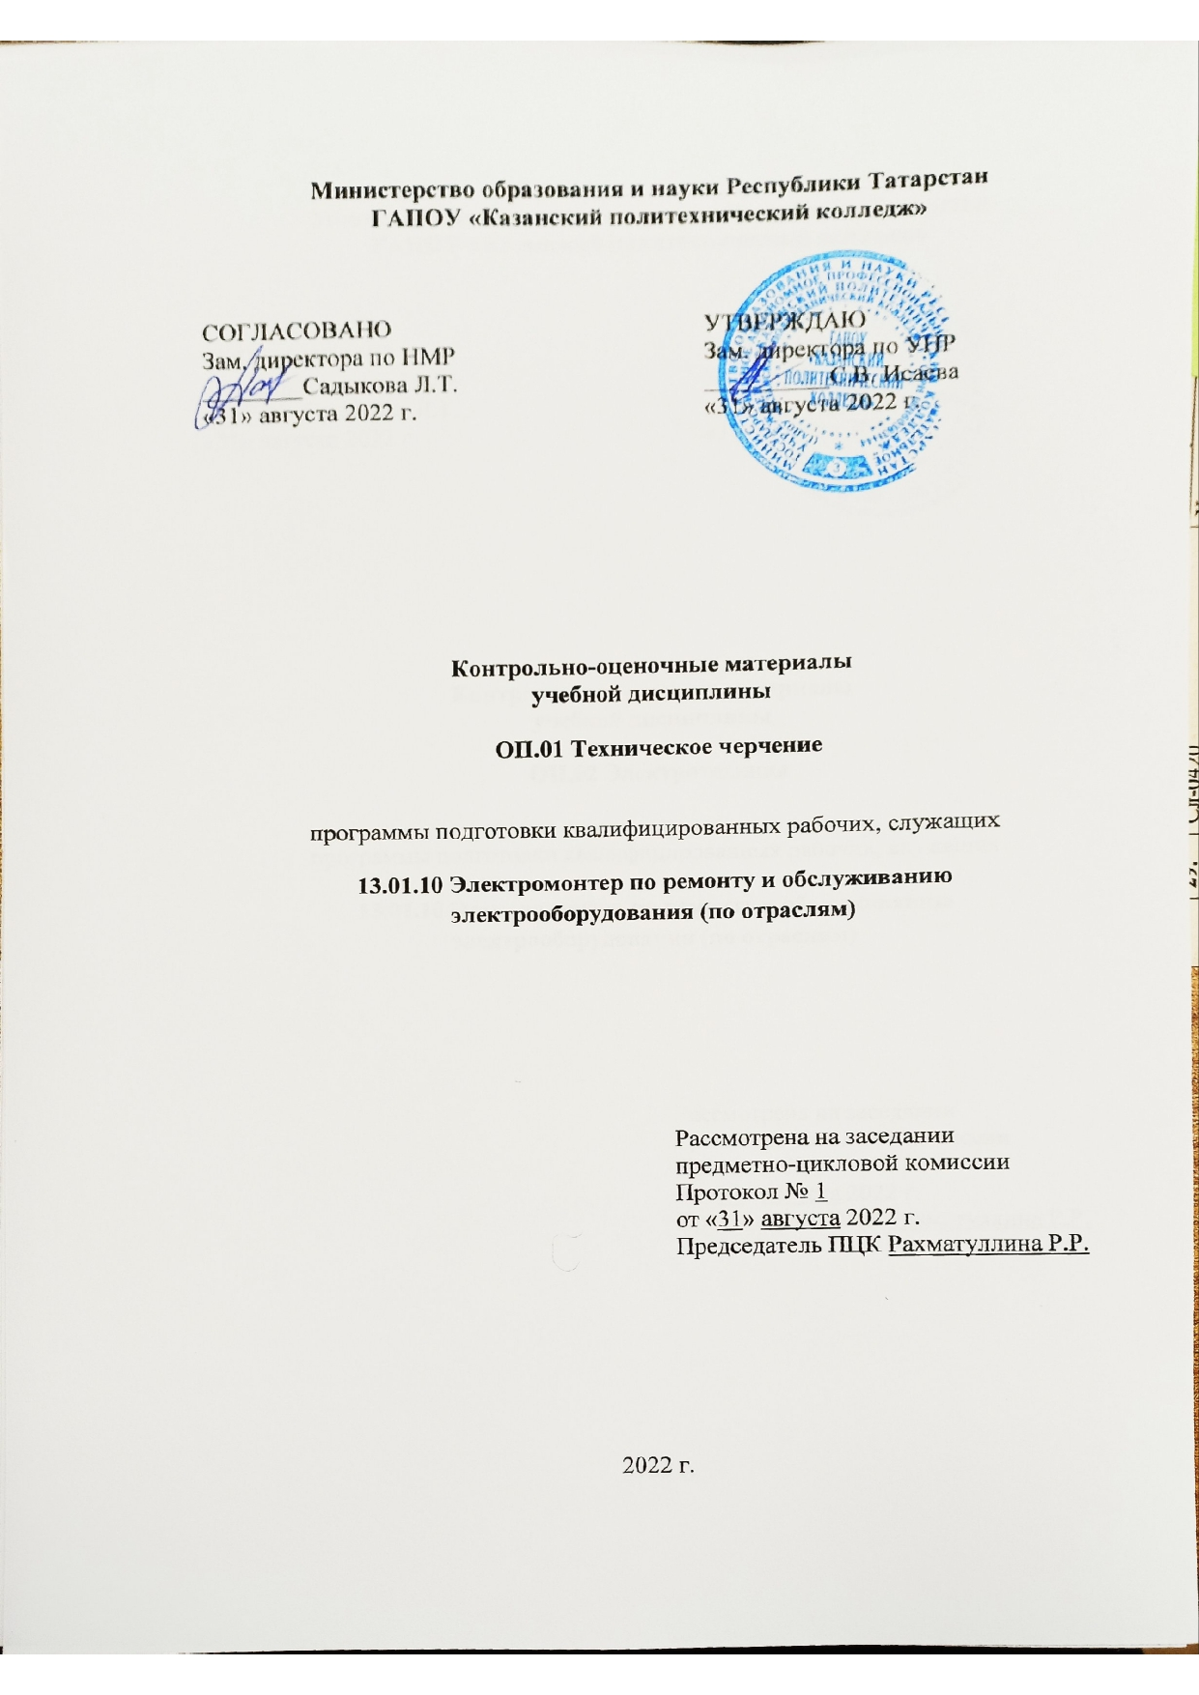
Содержание
СТР
1.Общие положения
2. Показатели оценки результатов освоения дисциплины, формы и методы контроля и оценки
3. Контрольно-оценочные материалы.
3.1. Текущий контроль.
3.1.1. Банк тестовых заданий по темам дисциплины
3.1.2. Перечень лабораторно-практических работ по темам дисциплины
3.2. Промежуточная аттестация
3.2.1. Контрольно-оценочные материалы по итоговой оценке дисциплины

1.Общие положения
КОМы разработаны на основе:
- ФГОС СПО по профессии 13.01.10 Электромонтер по ремонту и обслуживанию электрооборудования (по отраслям)
-основной профессиональной образовательной программы по ППКРС 13.01.10 Электромонтер по ремонту и обслуживанию электрооборудования (по отраслям), 2022;
- рабочей программы воспитания по программе подготовки квалифицированных рабочих, служащих по профессии 13.01.10 Электромонтер по ремонту и обслуживанию электрооборудования (по отраслям), 2022
-рабочей программы учебной дисциплины ОП.01 Техническое черчение
Контрольно-оценочные материалы предназначены для контроля и оценки образовательных достижений обучающихся, освоивших программу учебной дисциплины ОП.01 Техническое черчение
КОМы включают контрольные материалы для проведения текущего контроля и промежуточной аттестации в форме дифференцированного зачета
2. Показатели оценки результатов освоения дисциплины, формы и методы контроля и оценки
Результаты обучения  (освоенные умения, усвоенные знания) | Формы и методы контроля и оценки результатов обучения
Умения:
У1 читать и выполнять эскизы, рабочие и сборочные чертежи несложных деталей, технологических схем и аппаратов. | Оценка в ходе проведения и защиты практических работ.  Оценка результата дифференцированного зачета по ОП.01. Техническое черчение.
Знания:
З1 общие сведения о сборочных чертежах, назначение условностей и упрощений, применяемых в чертежах, правила оформления и чтения рабочих чертежей;  З2 основные положения конструкторской, технологической и другой нормативной документации;  З3 геометрические построения и правила вычерчивания технических деталей, способы графического представления технологического оборудования и выполнения технологических схем;  З4 требования стандартов Единой системы конструкторской документации (ЕСКД) и Единой системы технологической документации (ЕСТД) к оформлению и составлению чертежей и схем; | Оценка в ходе проведения и защиты практических работ.  Оценка результата дифференцированного зачета по ОП.01. Техническое черчение.
Общие компетенции
ОК 1. Понимать сущность и социальную значимость своей будущей профессии, проявлять к ней устойчивый интерес. | Наблюдение и оценка на занятиях при выполнении практических работ. Выполнение самостоятельных работ.
ОК 2. Организовывать собственную деятельность, исходя из цели и способов ее достижения, определенных руководителем. | Наблюдение и оценка на занятиях при выполнении практических работ. Выполнение самостоятельных работ.
ОК 3. Анализировать рабочую ситуацию, осуществлять текущий и итоговый контроль, оценку и коррекцию собственной деятельности, нести ответственность за результаты своей работы. | Наблюдение и оценка на занятиях при выполнении практических работ. Выполнение самостоятельных работ.
ОК 4. Осуществлять поиск информации, необходимой для эффективного выполнения профессиональных задач | Наблюдение и оценка на занятиях при выполнении практических работ. Выполнение самостоятельных работ.
ОК 5. Использовать информационно-коммуникационные технологии в профессиональной деятельности. | Наблюдение и оценка на занятиях при выполнении практических работ. Выполнение самостоятельных работ.
ОК 6. Работать в команде, эффективно общаться с коллегами, руководством, клиентами. | Наблюдение и оценка на занятиях при выполнении практических работ. Выполнение самостоятельных работ.
ОК 7. Исполнять воинскую обязанность, в том числе с применением полученных профессиональных знаний (для юношей). | Наблюдение и оценка на занятиях при выполнении практических работ. Выполнение самостоятельных работ.
ПК 1.2. Изготовлять приспособления для сборки и ремонта. | Оценка в ходе проведения и защиты практических работ.  Оценка результата дифференцированного зачета по ОП.01. Техническое черчение.
ПК 1.3. Выявлять и устранять дефекты во время эксплуатации оборудования и при проверке его в процессе ремонта. | Оценка в ходе проведения и защиты практических работ.  Оценка результата дифференцированного зачета по ОП.01. Техническое черчение.
ПК 3.1. Проводить плановые и внеочередные осмотры электрооборудования. | Оценка в ходе проведения и защиты практических работ.  Оценка результата дифференцированного зачета по ОП.01. Техническое черчение.
ПК 3.2. Производить техническое обслуживание электрооборудования согласно технологическим картам. | Оценка в ходе проведения и защиты практических работ.  Оценка результата дифференцированного зачета по ОП.01. Техническое черчение.
Личностные результаты
ЛР8. Готовый соответствовать ожиданиям работодателей: проектно мыслящий, эффективно взаимодействующий с членами команды и сотрудничающий с другими людьми, осознанно выполняющий профессиональные требования, ответственный, пунктуальный, дисциплинированный, трудолюбивый, критически мыслящий, нацеленный на достижение поставленных целей; демонстрирующий профессиональную жизнестойкость | Участие в исследовательской и проектной работах;  Участие во мероприятиях профессиональной направленности  Оценка за сообщения, рефераты при выполнении самостоятельной работы;
ЛР10. Способный в цифровой среде использовать различные цифровые средства, позволяющие во взаимодействии с другими людьми достигать поставленных целей; стремящийся к формированию в сетевой среде личностно и профессионального конструктивного «цифрового следа» | Участие в исследовательской и проектной работах;  Участие в мероприятиях профессиональной направленности  Оценка за сообщения, рефераты при выполнении самостоятельной работы;
ЛР16. Способный искать и находить необходимую информацию используя разнообразные технологии ее поиска, для решения возникающих в процессе производственной деятельности проблем в машиностроительной отрасли. Уметь грамотно использовать профессиональную документацию; | Участие в исследовательской и проектной работ;  Участие в мероприятиях профессиональной направленности  Оценка за сообщения, рефераты при выполнении самостоятельной работы;
Форма контроля | Дифференцированный зачет

3. Контрольно-оценочные материалы
3.1. Текущий контроль
3.1.1. Банк тестовых заданий по темам дисциплины
ПО ТЕМЕ: «основные сведения по оформлению чертежей»
1. чертеж – это…
а. документ, предназначенный для разового использования в производстве, содержащий изображение изделия и другие данные для его изготовления;
+ б. графический документ, содержащий изображения предмета и другие данные, необходимые для его изготовления и контроля;
в. наглядное изображение, выполненное по правилам аксонометрических проекций от руки, на глаз.
2. формат а4 соответствует размерам (мм)…
а) 296×420;
б) 420×596;
+ в) 210×297;
г) 594×481.
3. какое расположение формата а4 допускается гостом?
+ а) вертикальное;
б) горизонтальное;
в) вертикальное и горизонтальное.
4. масштаб – это расстояние между точками на плоскости
а) да;
+ б) нет.
5. к масштабам увеличения относятся…
+ а) 2:1;
б) 1:100;
в) 1:2;
+ г) 20:1.
6. условное изображение, выполненное с помощью чертежного инструмента, называется…
а) чертежом;
б) эскизом;
+ в) техническим рисунком.
7. установить соответствие между обозначением формата и размерами его сторон (мм)…
а) 841 х 1189
1) а2
б) 594 х 841
2) а3
в) 420 х 594
3) а0
г) 297 х 420
4) а4
д) 210 х 297
ответ: 1в; 2г; 3а; 4д; 5б
5) а1
8. основная надпись должна быть расположена
а) в левом верхнем углу формата;
+ б) в правом нижнем углу формата;
в) в зависимости от положения формата;
г) в левом нижнем углу формата.
9. к масштабам уменьшения относятся…
+ а) 1:2;
б) 2,5:1;
+ в) 1:4;
г) 40:1.
10. изображение предмета на чертеже, выполненного в масштабе 1:2 относительно самого предмета будет…
а) больше;
б) равно;
+ в) меньше;
г) больше или меньше в зависимости от формата.
11. условное изображение, выполненное от руки с соблюдением пропорций, называется…
а) чертежом;
+ б) эскизом;
в) техническим рисунком.
12. сколько форматов а3 содержится в формате а1?
а) 2;
б) 8;
+ в) 4;
г) 16.
13. на каком расстоянии от краев листа проводят рамку чертежа?
а) слева, сверху, справа и снизу – по 5 мм;
б) слева, сверху и снизу – по 10 мм, справа – 25 мм;
+ в) слева – 20 мм, сверху, справа и снизу – по 5 мм.
14. масштаб 1:100 обозначает, что 1 мм на чертеже соответствует действительному размеру, равному…
+ а) 100 мм;
б) 100 см;
в) 100 м;
г) 100 дм.
15. размеры на чертежах проставляют…
а) в см;
б) в дм;
+ в) в мм;
15-14 – отлично; 13-12- хорошо; 11-9-удовлетворительно; меньше 9 – не удовлетворительно
По теме: «чертежные шрифты и выполнение надписей на чертежах»
1. шрифтом называется графическая форма изображения...
1) букв, цифр и условных знаков
2) только букв
3) только букв и цифр
2. выполнение шрифтов устанавливает гост:
1) 2.301-68*
2) 2.104-68*
3) 2.304-81
3. надписи на конструкторских документах выполняют чертежными шрифтами следующих видов:
1) без наклона к основанию строки
2) с наклоном под углом 70 градусов
3) с наклоном под углом 75 градусов
4. размер шрифта обозначается буквой...
1) q
2) h
3) d
5. для шрифта типа а толщина линий букв и цифр равна...
1)1/14h
2) 1/10h
3) 1/8h
6. для шрифта типа б толщина линий букв и цифр равна...
1) 1/14h2) 1/10h3) 1/8h
7. сколько размеров шрифтов в соответствии со стандартом используется?
1) 6
2) 8
3) 10
8. сколько прописных букв русского алфавита имеют одинаковые начертания с одноименными строчными буквами?
1) 15
2) 16
3) 17
9. какой буквой обозначается толщина линий шрифта?
1) d
2) e
3) h
10. какой буквой обозначается высота строчных букв?
1) d
2) e
3) c
11. какой буквой обозначается расстояние между буквами?
1) d
2) c
3) a
12. какой буквой обозначается минимальное расстояние между основаниями строк?
1) b
2) c
3) f
13. какой буквой обозначается минимальное расстояние между словами?
1) h
2) e
3) c
14. чему равна основная ширина прописных букв?
1) 4/10h
2) 5/10h
3) 6/10h
15. чему равна основная ширина строчных букв и арабских цифр?
1) 4/10h
2) 5/10h
3) 6/10h
15-14 – Отлично; 13-12- хорошо; 11-9-удовлетворительно; меньше 9 – не удовлетворительно
ПО ТЕМЕ: «основные правила нанесения размеров на чертежах»
№ | Вопросы | Ответы
1 | что является основанием для определения величины изображенного изделия? | 1. масштаб 2. размерные линии 3. размерные числа
2 | перечислить факторы от которых зависит задание размеров. | 1. формат чертежа 2. масштаб чертежа 3. конструкция изделия 4. технология изготовления изделия
3 | какие размеры являются рабочими? | 1. по которым вычерчивают чертеж изделия. 2. по которым изготавливают изделие.
4 | в каких единицах обозначают линейные размеры на чертеже? | 1. см. 2. км. 3. мм.
5 | зависит ли количество размеров на чертеже детали от способа нанесения размеров | 1. да 2. нет.
6 | как проводят размерную линию для указания размера отрезка? | 1. совпадающую с данным отрезком 2. параллельно отрезку 3. под углом к отрезку
7 | указать минимальное расстояние между размерной линией и линией контура. | 1. 7 мм. 2. 15 мм. 3. 10 мм.
8 | на какую величину выносные линии должны выходить за концы стрелок? | 1. 10 … 15 мм. 2. 1 … 5 мм. 3. 5 … 10 мм.
9 | необходимо ли избегать пересечения размерных линий? | 1. да 2. нет 3. по желанию
10 | какое место должно занимать размерное число относительно размерной линии? | 1. в разрыве размерной линии 2. над размерной линией 3. под размерной линией
11 | каким образом предпочтительно наносить размерные линии? | 1. внутри контура изображения 2. вне контура изображения
12 | какие размеры называются справочными? | 1. размеры необходимое для изготовления детали 2. размеры неиспользуемые при изготовлении детали
13 | какое число размеров необходимо иметь на чертеже детали? | 1. минимальное, но достаточное для изготовления и контроля детали 2. максимальное, позволяющее иметь размеры каждого элемента на всех изображениях чертежа
14 | прерывают ли размерную линию при изображении детали с разрывом? 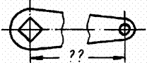 | 1. да 2. нет
15 | от чего зависит величина стрелок размерной линии? | 1. от длины размерной линии 2. от толщины линии видимого контура изображения 3. от масштаба изображения 4. от размера формата
15-14 – Отлично; 13-12- хорошо; 11-9-удовлетворительно; меньше 9 – не удовлетворительно
по теме: «Сопряжение»
- сопряжением называется …
а) соединение двух линий под прямым углом
б) плавный переход от одной линии к другой
в) неверно ни а) ни б)
- сопрягаемой линией является
а) окружность
б) точка, лежащая на прямой
в) прямая
- сопряжение двух прямых a и b с помощью
а) окружностью радиусом r
б) параллельных прямых
в) перпендикулярных прямых
- сопряжение прямой и окружности радиусом r с помощью
а) перпендикулярных прямых
б) дугой окружности радиусом r
в) параллельных прямых
- овалом называется …
а) дуги окружностей б) параллельных прямых
в) замкнутая кривая
- сопряжение двух окружностей с помощью
а) кривой б) дуги окружности радиусом r
в) прямой
6 – отлично; 5-4 хорошо; 3-удовлетворительно; меньше 2 – не удовлетворительно
Тест «проецирование»
- какой метод проецирования принят за основной?
a) центральное
b) параллельное
c) косоугольное
d) прямоугольное
e) аксонометрическое
- как называется способ проецирования, когда проецирующие лучи исходят из одной точки (центра проецирования)?
a) центральное
b) параллельное
c) косоугольное
d) прямоугольное
e) аксонометрическое

- как называется способ проецирования, когда проецирующие лучи параллельны между собой?
a) центральное
b) параллельное
c) косоугольное
d) прямоугольное
e) аксонометрическое
- как называется способ параллельного проецирования, когда проецирующие лучи падают на плоскость проекций под прямым углом?
a) центральное
b) параллельное
c) косоугольное
d) прямоугольное
e) аксонометрическое
- как называется способ параллельного проецирования, когда проецирующие лучи падают на плоскость проекций под любым непрямым углом?
a) центральное
b) параллельное
c) косоугольное
d) прямоугольное
e) аксонометрическое
- как называется процесс получения проекции предмета на плоскости проекций?
a) проецирование
b) отображение
c) моделирование
d) рисование
e) копирование
- изображение на плоскости предмета, расположенного в пространстве, полученное с помощью лучей, проведенных через каждую характерную точку предмета до пересечения этих лучей с плоскостью, называется:
a) вид
b) проекция
c) отображение
d) рисунок
e) изображение
- какой метод проецирования представлен на рисунке?
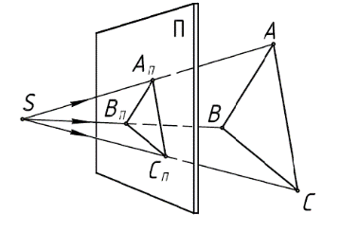
a) центральное
b) параллельное
c) косоугольное
d) прямоугольное
e) аксонометрическое
- какой метод проецирования представлен на рисунке?
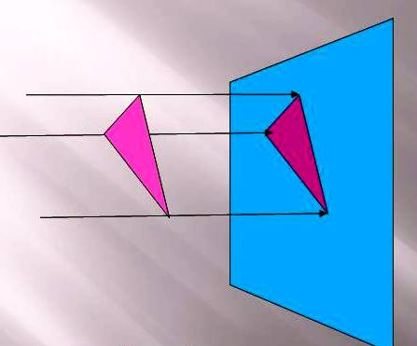
a) центральное
b) параллельное
c) косоугольное
d) прямоугольное
e) аксонометрическое
- какой метод проецирования представлен на рисунке?
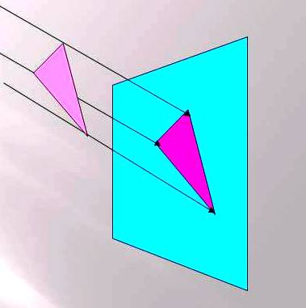
  - центральное
  - параллельное
  - косоугольное
  - прямоугольное
  - аксонометрическое
- проекцией точки на плоскости называется
- произвольно взятая точка плоскости,
- произвольно взятая точка пространства
- отображение точки на плоскости
- отображение точки пространства на плоскости
- отображение точки
- проецирующая прямая - это
- прямая, проведенная через точку пространства,
- прямая, соединяющая точку пространства с ее проекцией на плоскости
- прямая на плоскости проекций
- проекция прямой на плоскости
- проекция точки на плоскости
12-13– отлтчно; 11-10 хорошо; 9-7-удовлетворительно; меньше 7 – не удовлетворительно
по теме: «машиностроительные черчежи»
1.изделие-это
а) предмет, изготовленный человеком ручным способом
б) предмет, набор предметов, машина, подлежащие изготовлению человеком ручным или производственным способом
в) предмет, набор предметов, машина, прибор, подлежащие изготовлению человеком ручным способом
2. назовите виды изделий?
3.деталь-
а) изделие, изготовленное из однородного материала
б) изделие, изготовленное из однородного материала без применения сборочных операций
в) ) изделие, изготовленное из однородного материала без применения сборочных операций, подлежащее разборке и сборке
4. определение сборочная единица это ?
5.определение комплекс это?
6. определение эскиз это ?
7. назовите виды разъемных соединений?
8. виды неразъемных соединений?
9. определение резьбы и ее выды?
10. назовите основные виды передачь?
10-11– отлично; 10-9 хорошо; 9-7-удовлетворительно; меньше 7 – не удовлетворительно
Тест «общие сведения о сборочных чертежах»
- номера позиций на сборочном чертеже проставляют:
- по часовой стрелке,
- против часовой стрелки,
- по или против часовой стрелки.
- в произвольном порядке
- по степени значимости деталей.
- изображения в сборочном чертеже располагают:
- в проекционной связи,
- произвольно,
- в зависимости от количества,
- основные изображения в проекционной связи
- основные изображения в проекционной связи, дополнительные – на свободном поле чертежа.
- сведения о деталях, входящих в состав изделия выносят в спецификацию:
- на схемах,
- на сборочном чертеже,
- на строительных чертежах
- на всех чертежах
- на чертежах деталей
- на сборочном чертеже не указывают:
- габаритные размеры
- присоединительные размеры
- справочные размеры
- размеры, необходимые для изготовления деталей,
- монтажные размеры
- на сборочном чертеже не штрихуют попадающие в разрез:
- крепежные детали,
- валы,
- оси,
- ребра жесткости,
- все вышеперечисленное,
- как называется процесс выполнения чертежей деталей по сборочному чертежу
a) конструирование,
b) деталирование,
c) анализ,
d) расчленение,
e) разборка.
6 – отлично; 5-4 хорошо; 3-удовлетворительно; меньше 2 – не удовлетворительно
Тест по теме: Деталирование
 |  | ответы
п/п | задания | а | в | с
1 | какие размеры наносят  на чертежах деталей при деталирование? | только габаритные | только основные | все размеры
2 | отчего зависит число изображений детали? | число изображений должно быть наименьшим, достаточным | число изображений  должно быть наибольшим, то есть достаточным | должно быть, 3 вида в проекционных связях
3 | все ли на детали на сборочных чертежах подлежат деталированию? | все абсолютно | только основные | все, кроме стандартизованных
4 | что называется деталированием? | процесс составления чертежей деталей по чертежам изделий | чтение сборочного чертежа | составление сборочного чертежа по чертежам изделий
5 | что значит согласовать размеры? | это размеры сопрягаемых поверхностей | взять размеры со справочной таблицы | взять размеры со сборочного чертежа.
6 | как определить размеры при выполнении чертежа по чертежу сборочной единицы? | с помощью пропорционального масштаба | по масштабу указанному на сборочном чертеже | измерить линейкой на сборочном чертеже
6 – отлично; 5-4 хорошо; 3-удовлетворительно; меньше 2 – не удовлетворительно
3.1.2. Перечень лабораторно-практических работ по темам дисциплины
- Основные надписи ГОСТ 2.104-68. Форма и размеры граф основной надписи. Вычерчивание основной надписи
- Линии, используемые при выполнении чертежей. Масштабы.
- Чертежный шрифт и выполнение надписей на чертежах. Сведения о стандартных шрифтах и конструкции букв и цифр. Правила выполнения надписей. Правила заполнения основной надписи.
- Нанесение размеров на чертежах деталей простой конфигурации.
- Геометрические построения на плоскости. Уклон и конусность на технических деталях. Деление отрезков, построение углов. Практическое применение геометрических построений. Деление окружности на равные части.
- Построение сопряжения двух пересекающихся прямых линий, прямой линии с окружностью.
- Построение проекции. Проецирование точки на две и три плоскости проекций.
- Построение трех видов детали.
- Выполнения сечения
- Дифференцированный зачет
3.2. Промежуточная аттестация
3.2.1. Контрольно-оценочные материалы по итоговой оценке дисциплины
Теоретические вопросы к дифференцированному зачету
Раздел 1.
1. Расшифруйте ЕСКД и ГОСТ.
2. Каково различие между оригиналом, подлинником и копией?
3. Какие размеры сторон листа формата А4 установлены ГОСТ 2.301-68?
4. Что называется масштабом чертежа?
5. Что такое угловой масштаб и в каких случаях его используют?
6. Какие линии чертежа применяются для осевых, центровых и линий обрыва и какова их толщина относительно сплошной основной линии?
7. Каков угол наклона букв и цифр у шрифта к основанию строки?
8. Каково расстояние между параллельными размерными линиями, и между размерными линиями и линией контура?
9. В каких случаях стрелка у размерной линии ставится только на одном конце?
10. Что называют уклоном, конусностью и как их обозначают на чертежах?
Раздел 2.
1. Как разделить отрезок на 4 равные части не используя линейку?
2. Как разделить окружность на 6 и 8 равных частей?
3. Что называется сопряжением линий?
4. Какие кривые называются лекальными?
5. Назовите основные виды проекционных изображений.
6. Что называют аксонометрической проекцией?
7. В чем отличие между прямоугольными и косоугольными аксонометрическими проекциями?
8. Назовите виды стандартных аксонометрических проекций.
9. Какие аксонометрические проекции называют изометрическими, а какие - диметрическими?
10. Какую систему координат при построении аксонометрии предмета называют внутренней?
Раздел 3.
1. Что называют разрезом?
2. Как образуются простые и сложные разрезы предмета?
3. Что называют местным разрезом?
4. Как называют сечения в зависимости от их расположения на чертежах?
5. Для чего предназначены сборочные и монтажные чертежи?
6. Назовите основные виды изделий.
7. Какие бывают виды соединения деталей?
8. Какие соединения деталей относятся к разъемным, а какие - к неразъемным?
9. Какие существуют виды крепежных и резьбовых соединений?
10. Какие бывают виды зубчатых передач?
11. Что называют рабочим чертежом детали?
12. В чем отличие эскиза от рабочего чертежа?
13. В чем отличие сборочного чертежа от чертежа общего вида?
14. Какие размеры наносят на сборочных чертежах?
15. В чем заключается процесс деталирования?
Дифферинцальный зачет
Текст задания:
Вариант №1
- Ответить на вопросы:
1) основное назначение сплошной толстой основной линии?
2) какие размеры имеет формат А3?
3) что такое сечение?
4) как располагаются оси в изометрической проекции?
5) что такое сопряжение?
6) что такое технический рисунок?
- По наглядному изображению выполнить необходимое количество видов.
Нанести размеры.
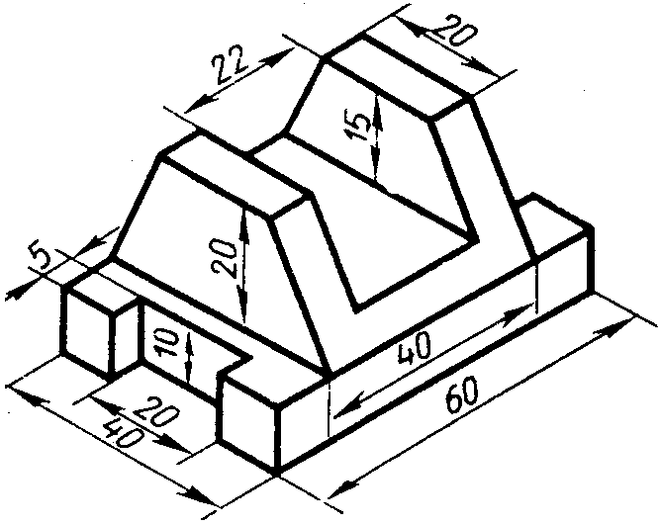
Вариант №2
- Ответить на вопросы:
1) основное назначение сплошной тонкой линии?
2) какие размеры имеет формат А4?
3) чем сечение отличается от разреза?
4) как располагаются оси в фронтальной диметрической проекции?
5) назначение сопряжения?
6) чем отличается эскиз от чертежа?
- По наглядному изображению выполнить необходимое количество видов.
Нанести размеры.
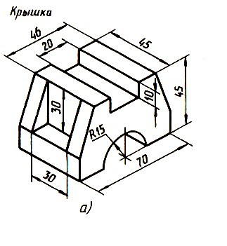
Критерии оценки усвоения знаний и сформированности умений:
20 - 12 баллов – зачтено
0-11 – не зачтено
КРИТЕРИИ ОЦЕНИВАНИЯ
Вариант №1
задание №1. За каждый правильный ответ – 1 балл.
- линии видимого контура
- 297X420
- это изображение фигуры, получающейся при мысленном рассечении предмета плоскостью.
- оси x и y располагают под углом 30^{о} к горизонтальной линии
- плавный переход дуги к дуге или от дуги к прямой.
- наглядное изображение предмета, выполненное от руки в одном из видов аксонометрических проекций
задание №2. За неправильное или неточное выполнение задания, по каждому из критериев, результат снижается на один или два балла.
1. Правильное оформление листа (рамка и основная надпись) - 2 балла
2. Правильность выбора количества видов - 2 балла
3. Правильное расположение видов на чертеже - 2 балла
4. Правильность вычерчивания линий чертежа (видимые линии контура, невидимые линии контура, выносные, размерные линии, линии штриховки и т.д.) - 2 балла
5.Правильное выполнения чертежа - 2 балла
6.Правильное нанесение размеров на чертеже - 2 балла
7. Качество выполнение чертежа - 2 балла
Вариант №2
задание №1
- размерные и выносные линии, линии построений, линии штриховки, линии выноски
- 210X297
- на сечении показывают, то что находится в секущей плоскости, а на разрезе то что находится в секущей плоскости и за ней.
- ось x горизонтально, ось z вертикально, ось y под углом 45^{о} к горизонтальной линии
- осуществить плавный переход линий.
- эскиз выполняется от руки без использования чертежных инструментов
задание №2
1.Правильность оформления листа (рамка и основная надпись) - 2 балла
2.Правильность выбора количества видов - 2 балла
3. Правильное расположение видов на чертеже - 2 балла
4. Правильность вычерчивания линий чертежа (видимые линии контура, невидимые линии контура, выносные, размерные линии, линии штриховки и т.д.) - 2 балла
5. Правильность выполнения чертежа - 2 балла
6. Правильное нанесение размеров на чертеже - 2 балла
7. Качество выполнение чертежа - 2 балла
20 – 18 баллов - отлично
17-15 баллов – хорошо
14-12 баллов – удовлетворительно
0-11 – не удовлетворительно

